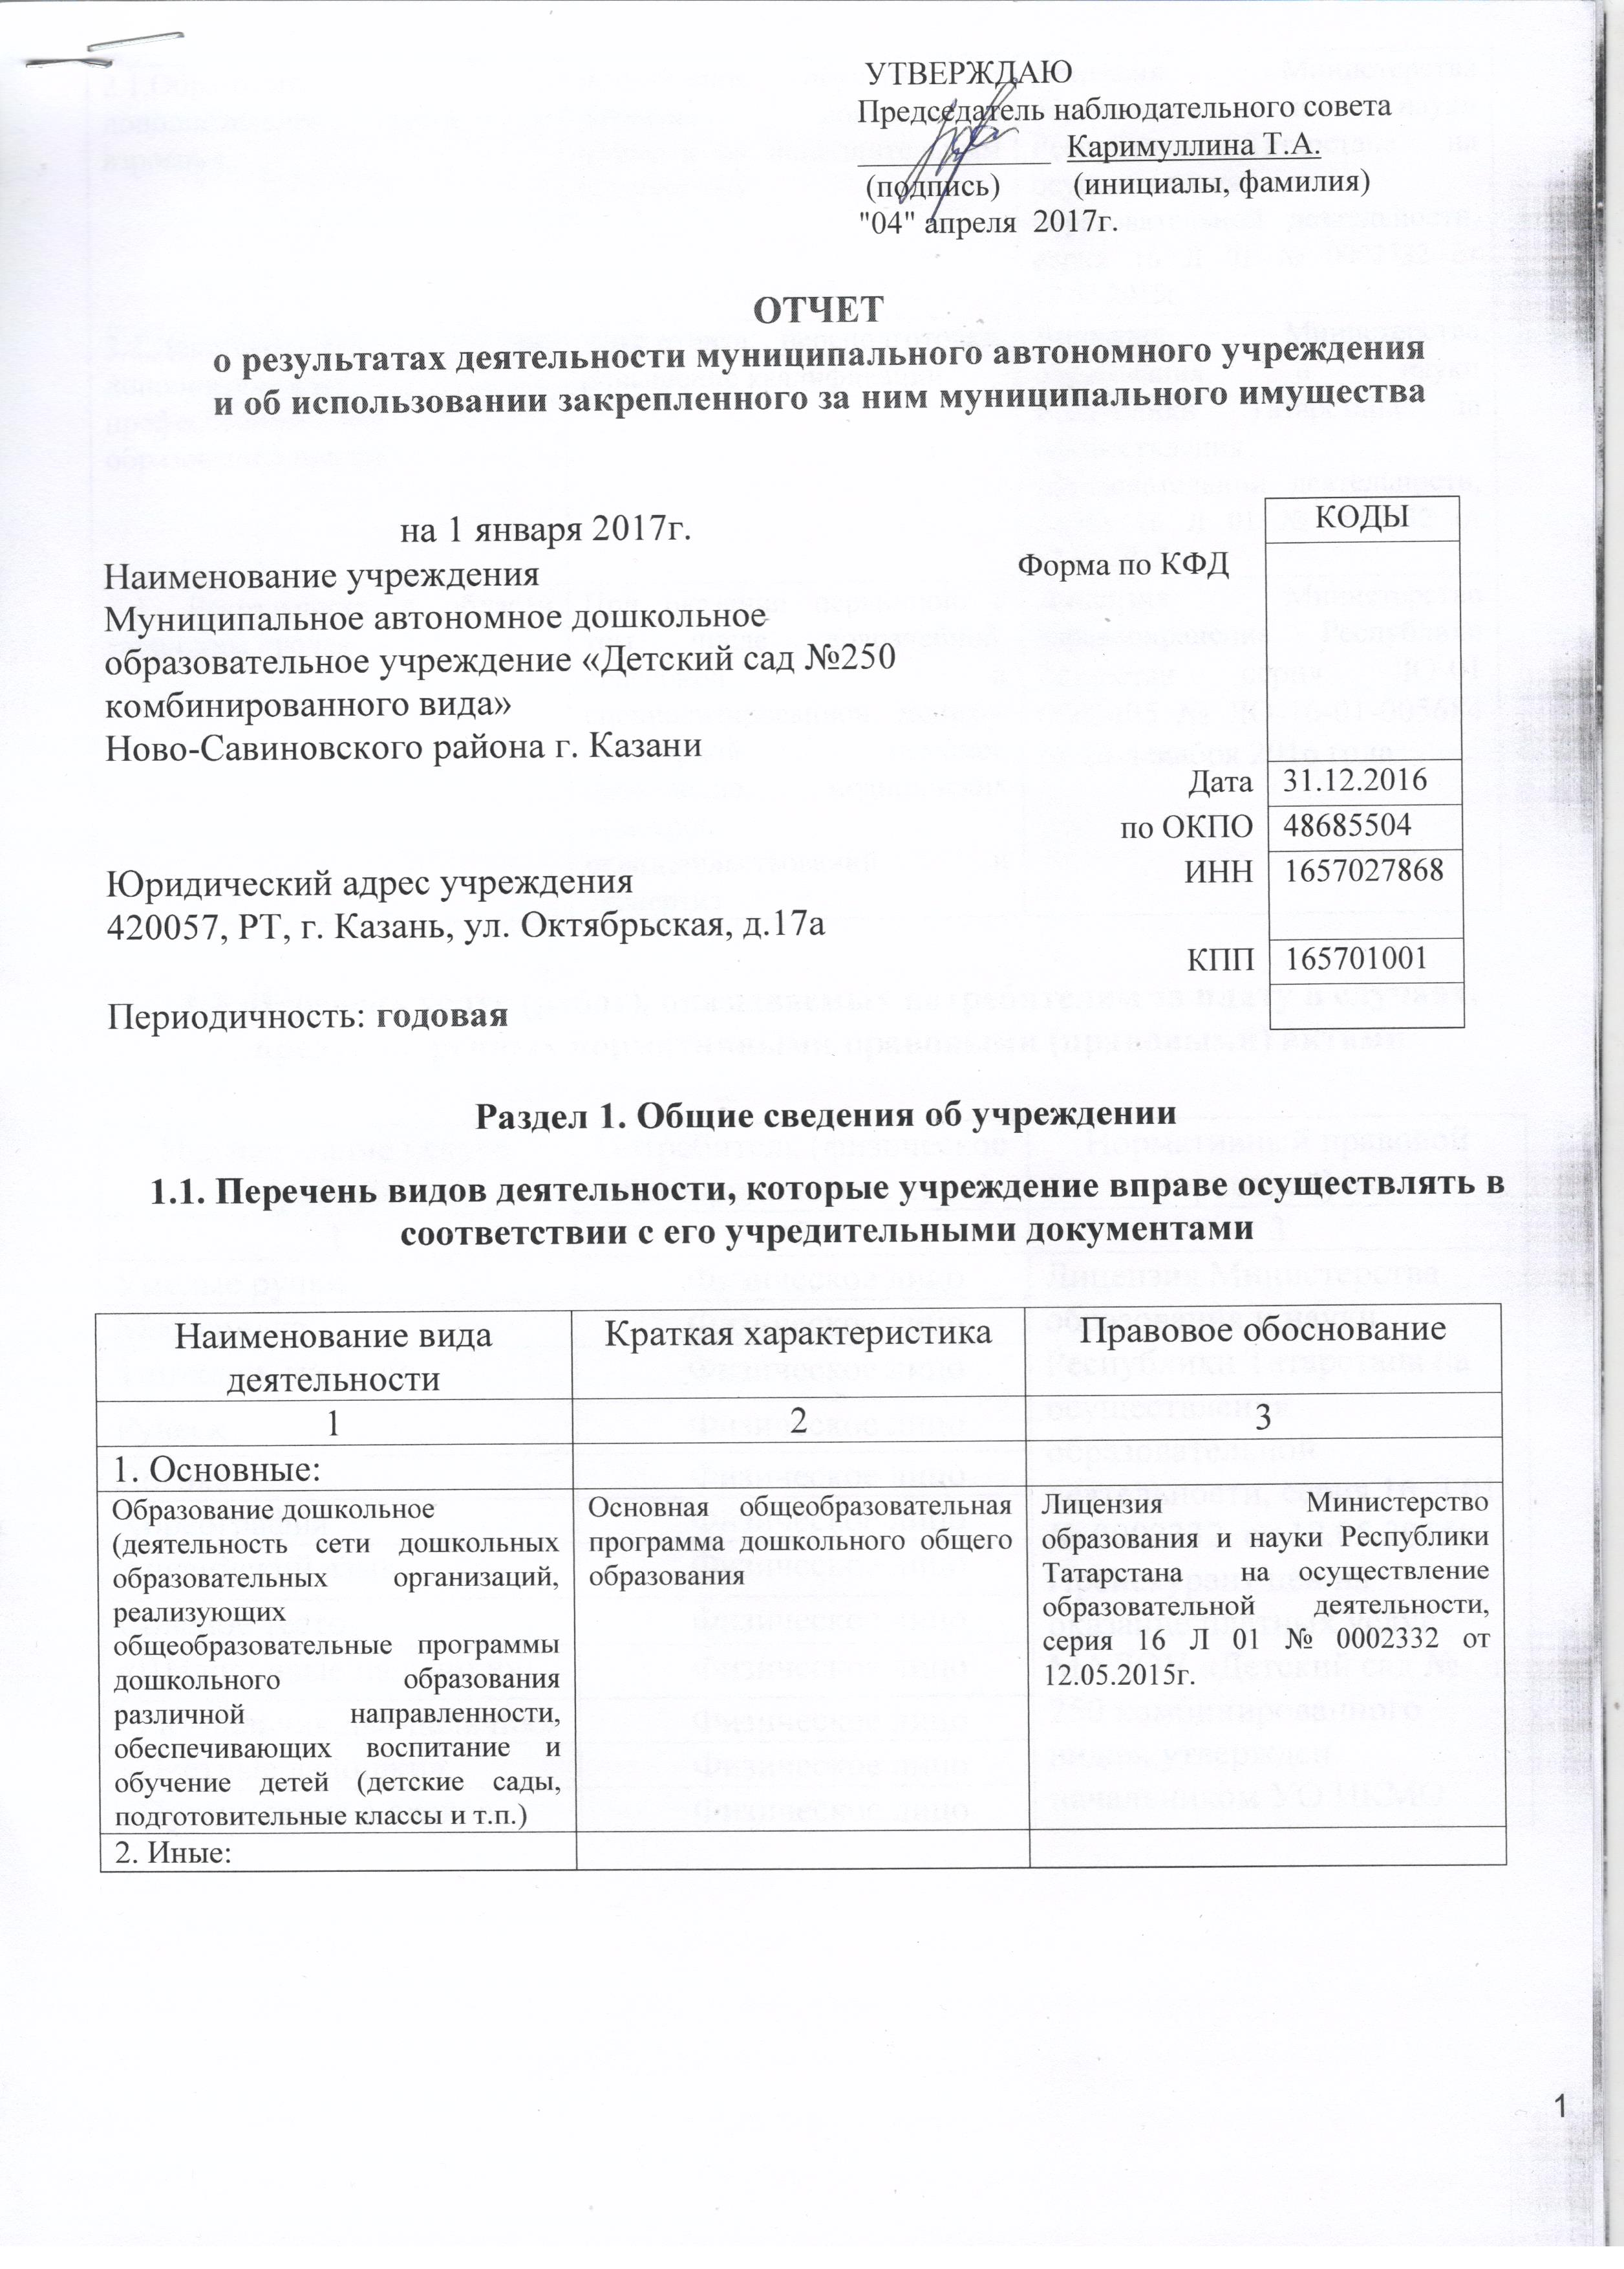
УТВЕРЖДАЮ
Председатель наблюдательного совета
____________ Каримуллина Т.А.
(подпись) (инициалы, фамилия)
"04" апреля 2017г.

ОТЧЕТ
о результатах деятельности муниципального автономного учреждения
и об использовании закрепленного за ним муниципального имущества

на 1 января 2017г. |  | КОДЫ
Наименование учреждения  Муниципальное автономное дошкольное образовательное учреждение «Детский сад №250 комбинированного вида»  Ново-Савиновского района г. Казани | Форма по КФД
 | Дата | 31.12.2016
 | по ОКПО | 48685504
Юридический адрес учреждения  420057, РТ, г. Казань, ул. Октябрьская, д.17а | ИНН | 1657027868
 | КПП | 165701001
Периодичность: годовая

Раздел 1. Общие сведения об учреждении

1.1. Перечень видов деятельности, которые учреждение вправе осуществлять в соответствии с его учредительными документами

Наименование вида деятельности | Краткая характеристика | Правовое обоснование
1 | 2 | 3
1. Основные:
Образование дошкольное  (деятельность сети дошкольных образовательных организаций, реализующих общеобразовательные программы дошкольного образования различной направленности, обеспечивающих воспитание и обучение детей (детские сады, подготовительные классы и т.п.) | Основная общеобразовательная программа дошкольного общего образования | Лицензия Министерство образования и науки Республики Татарстана на осуществление образовательной деятельности, серия 16 Л 01 № 0002332 от 12.05.2015г.
2. Иные:
2.1.Образование дополнительное детей и взрослых | Воспитание, обучение и развитие дошкольного возраста по дополнительным программам | Лицензия Министерства образования и науки Республики Татарстана на осуществления образовательной деятельности, серия 16 Л 01 № 0002332 от 12.05.2015г.
2.2.Деятельность по дополнительному профессиональному образованию прочая | Подготовка, переподготовка, повышение квалификации | Лицензия Министерства образования и науки Республики Татарстана на осуществления образовательной деятельности, серия 16 Л 01 № 0002332 от 12.05.2015г.
2.3. Деятельность в области медицины прочая | При оказании первичной, в том числе доврачебной, врачебной и специализированной, медико- санитарной помощи, проведение медицинских осмотров, освидетельствований и экспертиз | Лицензия Министерство здравоохранения Республики Татарстан серия ЛО-01 0003405 № ЛО-16-01-005684 от 26 декабря 2016 года

1.2. Перечень услуг (работ), оказываемых потребителям за плату в случаях, предусмотренных нормативными правовыми (правовыми) актами

Наименование услуги (работы) | Потребитель (физическое или юридическое лицо) | Нормативный правовой (правовой) акт
1 | 2 | 3
Умелые ручки | Физическое лицо | Лицензия Министерства образования и науки Республики Татарстана на осуществления образовательной деятельности, серия 16 Л 01 № 0002332 от 12.05.2015г.  Прейскурант цен на оказание платных услуг МАДОУ «Детский сад № 250 комбинированного вида», утвержден начальником УО ИКМО г.Казани Хадиуллиным И.Г., согласован с комитетом экономического развития Аппарата ИКМО г.Казани в лице председателя комитета И.С.Шакирова от 19.10.2015г.
Мастерилка | Физическое лицо
Топ-хлоп, малыши | Физическое лицо
Ручеек | Физическое лицо
Логика | Физическое лицо
Хореография | Физическое лицо
Английский язык | Физическое лицо
Соленое тесто | Физическое лицо
«Шаловливые пальчики» | Физическое лицо
«Раз-пальчик,два-пальчик» | Физическое лицо
«Цветные ладошки» | Физическое лицо
«Путешествие в слово» | Физическое лицо
«Каратэ» | Физическое лицо | Прейскурант цен на оказание платных услуг МАДОУ «Детский сад № 250 комбинированного вида», утвержден начальником УО ИКМО г.Казани Хадиуллиным И.Г., согласован с комитетом экономического развития Аппарата ИКМО г.Казани в лице председателя комитета И.С.Шакирова от 19.10.2016г.
«Шахматы» | Физическое лицо

1.3. Перечень разрешительных документов, на основании которых учреждение осуществляет деятельность

Наименование документа | Номер и дата выдачи | Срок действия
1 | 2 | 3
Постановление Руководителя Исполнительного комитета муниципального образования города Казани «О создании автономного муниципального дошкольного образовательного учреждения Детский сад № 250» | №784 от 11.08.2009г.
Свидетельство о внесении записи в ЕГРЮЛ за основным государственным регистрационным номером | Регистрационный номер № 1021603143803, от 02.04.2015 года серия 16 № 005687212
Лицензия Министерства образования и науки Республики Татарстана на осуществление образовательной деятельности | серия 16 Л 01 № 0002332 от 12.05.2015г.
Договор оперативного управления г.Казань | № 1/117 от 19.10.2009г. | 5 лет, пролонгирован на тот же срок
Устав МАДОУ «Детский сад № 250 комбинированного вида» Ново-Савиновского района г.Казани | Утвержден в новой редакции приказом Комитета земельных и имущественных отношений ИКМО г.Казани от 04.06.2015 № 1146/кзио-пк в лице исполняющий обязанности председателя Комитета Р.Г. Галяутдинов
Свидетельство о государственной регистрации права на земельный участок | Серия 16-АЕ № 056012 от 31 марта 2010 года
Свидетельство о государственной регистрации права на здание детского сада | Серия 16-АК № 749213 от 22 мая 2012 года
Лицензия Министерство здравоохранения Республики Татарстан | Серия ЛО-01 0003405 № ЛО-16-01-005684 от 26 декабря 2016 года

1.4. Сведения о сотрудниках учреждения

N п/п | Наименование показателя | Численность сотрудников |  | Уровень профессионального образования (квалификации) сотрудников* |  | Причины изменения количества штатных единиц
N п/п | Наименование показателя | на начало отчетного периода | на конец отчетного периода | на начало отчетного периода | на конец отчетного периода | Причины изменения количества штатных единиц
1 | 2 | 3 | 4 | 5 | 6 | 7
1. | Штатная численность | 58,35 | 58,10 | X | X | В связи с производственной необходимостью 2015 году сократили ставку младшего воспитателя, а ставку завхоза перевели на ставку зам. зав. по АХЧ. В 2016 году ставку рабочего по обслуживанию здания перевели на 0,75 ставки инструктора по физической культуре
2. | Фактическая численность | 47 | 46 | 1-17  2- 0  3- 14  4- 9  5- 7 | 1-17  2- 0  3- 14  4- 8  5- 7

______________________________
* Уровень профессионального образования (квалификации) сотрудников: высшее - 1, неполное высшее - 2, среднее профессиональное - 3, начальное профессиональное - 4, среднее (полное) общее - 5, основное общее - 6, не имеют основного общего - 7, ученая степень (кандидат наук - 8, доктор наук - 9).

1.5. Средняя заработная плата сотрудников учреждения

Наименование показателя | Размер средней заработной платы, руб.
1 | 2
За 2014 год | 16934,55
За 2015 год | 17921,59
За отчетный 2016 год | 20637,49

1.6. Состав наблюдательного совета

Должность фамилия, имя отчество | Решение о назначении | Срок полномочий
1 | 2 | 3
Председатель СПО отдела образования Управления образования Исполнительного комитета муниципального образования города Казани по Авиастроительному и Ново-Савиновскому районам Малышева Ольга Константиновна | Приказ УО ИКМО г.Казани № 760 от 15.09.2016 | 3 года
Заместитель начальника Управления образования Исполнительного комитета муниципального образования города Казани Хидиятов Ильнар Рузалович | Приказ УО ИКМО г.Казани № 760 от 15.09.2016 | 3 года
Музыкальный работник МАДОУ «Детский сад № 250» Вафина Татьяна Васильевна | Приказ УО ИКМО г.Казани № 760 от 15.09.2016 | 3 года
Индивидуальный предприниматель Семенов Алексей Федорович | Приказ УО ИКМО г.Казани № 760 от 15.09.2016 | 3 года
Начальник отдела МЧС ОП ПЧ № 3 Зайнуллов Ильшат Ирекович | Приказ УО ИКМО г.Казани № 760 от 15.09.2016 | 3 года
Менеджер по сертификации ООО «Бэхетле-1» Каримуллина Татьяна Александровна | Приказ УО ИКМО г.Казани № 760 от 15.09.2016 | 3 года
Инспектор ПДН Отдел «Гагаринский» Гарипова Лилия Фагимовна | Приказ УО ИКМО г.Казани № 760 от 15.09.2016 | 3 года

Раздел 2. Результат деятельности учреждения

2.1. Сведения об исполнении муниципального задания на оказание муниципальных услуг (выполнение работ) выполнено в полном объеме

(100%)

2.2. Сведения об осуществлении деятельности, связанной с выполнением работ или оказанием услуг, в соответствии с обязательствами перед страховщиком по обязательному социальному страхованию не осуществлялась

2.3. Сведения о балансовой (остаточной) стоимости нефинансовых активов, дебиторской и кредиторской задолженности
Наименование показателя | Значение показателя |  |  |  | Примечание
Наименование показателя | на начало отчетного периода | на конец отчетного периода | динамика изменения  (гр. 3 - гр. 2) | % изменения | Примечание
1 | 2 | 3 | 4 | 5 | 6
Балансовая (остаточная) стоимость нефинансовых активов учреждения, руб | 26574965,59 | 26638531,59 | 63566,00 | 0,23%
Общая сумма выставленных требований в возмещение ущерба по недостачам и хищениям материальных ценностей, денежных средств, а также от порчи материальных ценностей, руб | - | - | - | - | -
Справочно:  Суммы недостач, взысканные с виновных лиц, руб | - | - | - | - | -
Суммы недостач, списанные за счет учреждения, руб | - | - | - | - | -
Сумма дебиторской задолженности, руб | 46353,35 | 126012,03 | 79658,68 | 63,21 % | Родительская плата, коммуналка и питание
в том числе: нереальная к взысканию дебиторская задолженность, руб | - | - | - | - | -
Сумма кредиторской задолженности, руб | 2552,44 | 35298,5 | 32746,06 | 92,76% | Коммуналка
в том числе:  просроченная кредиторская задолженность, руб |  |  |  |  | -
Итоговая сумма актива баланса, руб | 1580844,95 | 1044223,11 | -536621,84 | 51,39% | -

2.4. Изменение цен (тарифов) на платные услуги (работы), оказываемые потребителям в течение отчетного периода
Наименование услуги  (работы) | Квартал
Наименование услуги  (работы) | I | II |  | III |  | IV
Наименование услуги  (работы) | цена (тариф) | цена (тариф) | % изменения  (гр. 3:гр. 2 х 100) | цена (тариф) | % изменения  (гр. 5:гр. 3 х 100) | цена (тариф) | % изменения  (гр. 7:гр. 5 х 100)
1 | 2 | 3 | 4 | 5 | 6 | 7 | 8
Умелые ручки | 520 | 520 | 100% | 520 | 100% | 520 | 100%
Мастерилка | 580 | 580 | 100% | 580 | 100% | 580 | 100%
Топ-хлоп, малыши | 580 | 580 | 100% | 580 | 100% | 580 | 100%
Ручеек | 580 | 580 | 100% | 580 | 100% | 580 | 100%
Логика | 580 | 580 | 100% | 580 | 100% | 580 | 100%
Волшебный сундучок | 580 | 580 | 100% | - | - | - | -
Английский язык | 580 | 580 | 100% | 580 | 100% | 580 | 100%
Соленое тесто | 520 | 520 | 100% | 520 | 100% | 520 | 100%
Шаловливые пальчики | 520 | 520 | 100% | 520 | 100% | 520 | 100%
Раз-пальчик, два-пальчик | 520 | 520 | 100% | 520 | 100% | 520 | 100%
Цветные ладошки | 520 | 520 | 100% | 520 | 100% | 520 | 100%
Путешествие в слово | 1250 | 1250 | 100% | 1250 | 100% | 1250 | 100%
Каратэ | - | - | - | 650 | - | 650 | 100%
Хореография | 500 | 500 | 100% | 500 | 100% | 500 | 100%
Шахматы | - | - | - | 500 | - | 500 | 100%

2.5. Сведения о потребителях и доходах, полученных от оказания платных услуг (выполнения работ)

Вид услуги (работы) | Общее количество потребителей, воспользовавшихся услугами (работами) учреждения (в том числе платными для потребителей) |  |  |  |  |  | Средняя стоимость услуг (работ) для потребителей, руб. |  |  |  | Суммы доходов, полученных от оказания платных и частично платных услуг  (выполнения работ), руб.
Вид услуги (работы) | бесплатно |  | частично платно |  | полностью платно |  | частично платных |  | полностью платных
Вид услуги (работы) | 2015г. | 2016г. | 2015г. | 2016г. | 2015г. | 2016г. | 2015г. | 2016г. | 2015г. | 2016г. | 2015г. | 2016г.
1 | 2 | 3 | 4 | 5 | 6 | 7 | 8 | 9 | 10 | 11 | 12 | 13
Родительская плата за присмотр и уход за ребенком в детском саду | 0 | 1 | 200 | 195 | - | - | 2348,4 | 2586,90 | - | - | 5636106,31 | 6053364,29
Платные услуги | - | - | - | - | 97 | 139 | - | - | 515,7 | 600,00 | 215810,15 | 348556,51

2.6. Сведения о жалобах потребителей

Наименование потребителя | Суть жалобы | Принятые меры
1 | 2 | 3
1. | - | -
1. | - | -
1. | - | -

2.7. Сведения о показателях плана финансово-хозяйственной деятельности

Единица измерения: руб.

Наименование показателя | По плану | Фактически  (кассовое исполнение) | Процент исполнения,  % | Примечание
1 | 2 | 3 | 4 | 5
Остаток средств на начало года | X | 1 104 312,41 | X
Поступления, всего | 22144169,67 | 21066871,90 | 95,13%
в том числе:  субсидии гос. задания  из них род. плата  иные цели  доп. обр. услуги | 21 263 870,99  6 788 993,07  424 833,61  455 465,07 | 14 250 644,68  6 053 364,29  414 306,42  348 556,51
Выплаты, всего | 22144169,67 | 21726765,64 | 98,11%
в том числе:  субсидии гос. задания  из них род. плата  иные цели  доп. обр. услуги | 21 263 870,99  6 788 993,07  424 833,61  455 465,07 | 14 413 152,49  6 497 975,89  414 250,62  401 386,64
Остаток средств на конец года | X | 444 418,67 | X
Справочно:
Объем публичных обязательств, всего
в том числе:

2.8. Объем финансового обеспечения

Объем финансового обеспечения, задания учредителя |  |  | Объем финансового обеспечения в рамках программ, утвержденных в установленном порядке |  |  | Объем финансирования обеспечения деятельности, связанной с выполнением работ и оказанием услуг в соответствии с обязательствами перед страховщиком по обязательному социальному страхованию
2014 г. | 2015 г. | 2016 г. | 2014 г. | 2015 г. | 2016 г. | 2014 г. | 2015 г. | 2016 г.
1 | 2 | 3 | 4 | 5 | 6 | 7 | 8 | 9
19026740,97 | 19258242,54 | 20547821,73 | 400188,49 | 97276,09 | 424833,61 | 1020051,96 | - | -

2.9. Сведения о прибыли учреждения

Сумма прибыли до налогообложения |  |  | Сумма налога на прибыль |  |  | Сумма прибыли после налогообложения
20__ г. | 20__ г. | 20__ г. | 20__ г. | 20__ г. | 20__ г. | 20__ г. | 20__ г. | 20__ г.
1 | 2 | 3 | 4 | 5 | 6 | 7 | 8 | 9
- | - | - | - | - | - | - | - | -

Раздел 3. Сведения об использовании имущества, закрепленного за учреждением

Наименование показателя | На начало отчетного периода | На конец отчетного периода
1 | 2 | 3
Общая балансовая (остаточная) стоимость недвижимого имущества, находящегося у учреждения на праве оперативного управления, руб. | 25158509,48 | 25158509,48
Общая балансовая (остаточная) стоимость недвижимого имущества, находящегося у учреждения на праве оперативного управления, и переданного в аренду, руб. | - | -
Общая балансовая (остаточная) стоимость недвижимого имущества, находящегося у учреждения на праве оперативного управления, и переданного в безвозмездное пользование, руб. | - | -
Общая балансовая (остаточная) стоимость движимого имущества, находящегося у учреждения на праве оперативного управления, руб | 246885,96 | 281155,71
Общая балансовая (остаточная) стоимость движимого имущества, находящегося у учреждения на праве оперативного управления, и переданного в аренду, руб | - | -
Общая балансовая (остаточная) стоимость движимого имущества, находящегося у учреждения на праве оперативного управления, и переданного в безвозмездное пользование, руб | - | -
Общая балансовая (остаточная) стоимость особо ценного движимого имущества, находящегося у учреждения на праве оперативного управления | 1169570,15 | 1198866,40
Общая площадь объектов недвижимого имущества, находящегося у учреждения на праве оперативного управления, | 1552 | 1552
в том числе:  переданного в аренду, | - | -
переданного в безвозмездное пользование, | - | -
Количество объектов недвижимого имущества, находящегося у учреждения на праве оперативного управления, шт. | 3 | 3
Объем средств, полученных в отчетном году от распоряжения в установленном порядке имуществом, находящимся у учреждения на праве оперативного управления, руб. | 60490,8 | 72171,81
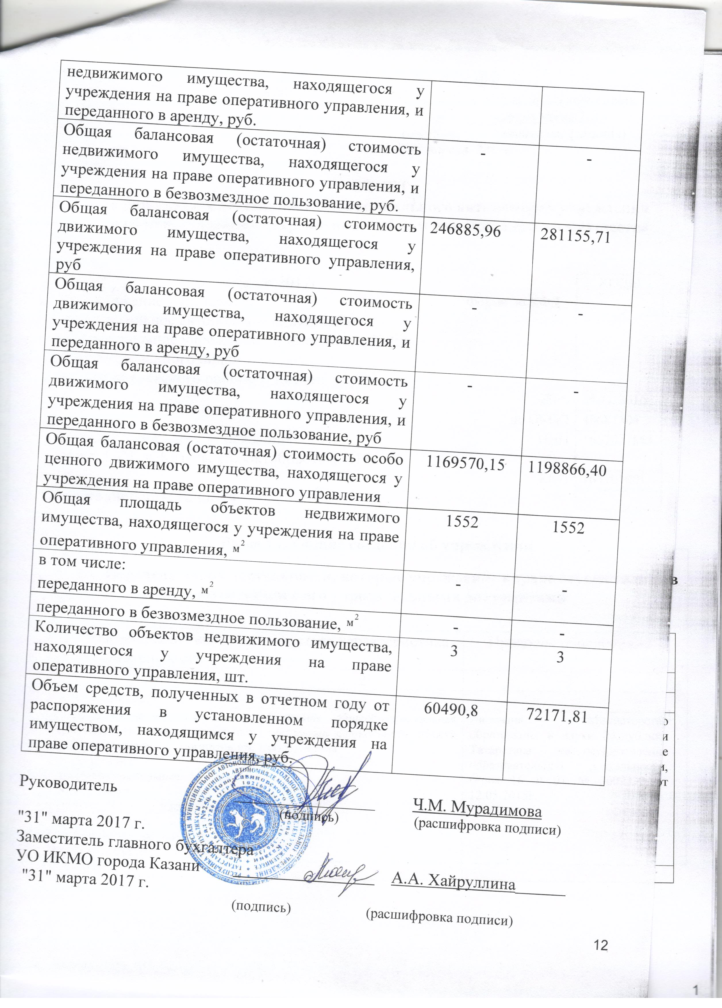
Руководитель _________________ Ч.М. Мурадимова
(подпись) (расшифровка подписи)
"31" марта 2017 г.
Заместитель главного бухгалтера
УО ИКМО города Казани _________________ А.А. Хайруллина______
"31" марта 2017 г.
(подпись) (расшифровка подписи)

